Приложение 1
к распоряжению
администрации города
от ___________№ ________

ОПИСАНИЕ
границ публичного сервитута

Местоположение границ  публичного сервитута | Красноярский край, г. Красноярск
Система координат | МСК 167 (зона 4)
Метод определения координат | аналитический метод
Площадь земельного участка | 2 090 кв. м
Средняя квадратическая  погрешность положения  характерной точки (Mt), м | 0,1
Обозначение характерных  точек границ | Координаты, м
 | X | Y
1 | 2 | 3
1 | 637192.17 | 108363.36
2 | 637189.68 | 108363.03
3 | 637194.09 | 108328.38
4 | 637195.77 | 108301.26
5 | 637197.61 | 108267.44
6 | 637200.63 | 108225.40
7 | 637223.41 | 108230.23
8 | 637265.17 | 108235.21
9 | 637296.52 | 108233.97
10 | 637331.54 | 108235.09
11 | 637369.03 | 108237.77
12 | 637418.06 | 108228.64
13 | 637455.61 | 108217.75
14 | 637459.32 | 108212.18
15 | 637474.50 | 108205.02
16 | 637484.85 | 108205.59
17 | 637527.86 | 108183.31
18 | 637552.07 | 108164.26
19 | 637583.37 | 108200.17
20 | 637705.03 | 108201.33
21 | 637716.27 | 108222.36
22 | 637807.96 | 108210.21
1 | 2 | 3
23 | 637791.81 | 108214.37
24 | 637715.16 | 108224.53
25 | 637705.43 | 108206.34
26 | 637584.20 | 108205.17
27 | 637583.47 | 108203.32
28 | 637551.81 | 108167.00
29 | 637528.95 | 108185.00
30 | 637485.28 | 108207.62
31 | 637474.90 | 108207.04
32 | 637460.68 | 108213.75
33 | 637456.88 | 108219.47
34 | 637418.52 | 108230.59
35 | 637369.14 | 108239.78
36 | 637331.44 | 108237.08
37 | 637296.53 | 108235.97
38 | 637265.10 | 108237.22
39 | 637223.09 | 108232.20
40 | 637203.34 | 108228.33
41 | 637201.61 | 108267.41
42 | 637200.20 | 108293.18
1 | 637192.17 | 108363.36

Схема расположения границ публичного сервитута
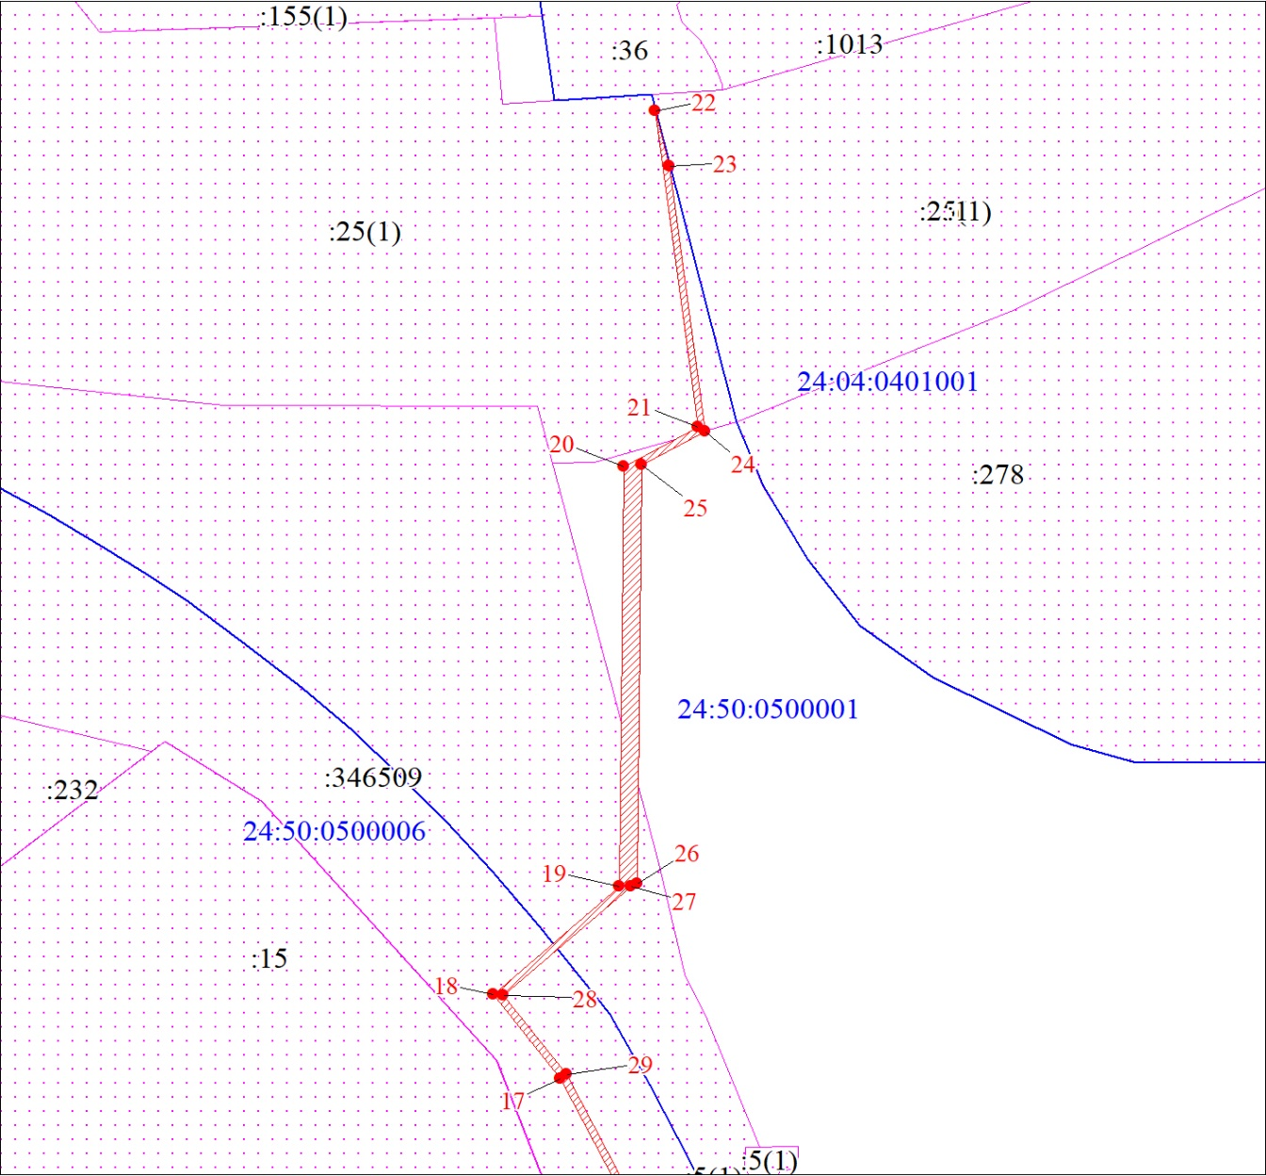
Масштаб 1:2000
Условные обозначения:
 | – граница публичного сервитута;
 | – характерная точка границы объекта;
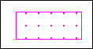 | – существующая часть границы, имеющиеся в ЕГРН сведения о которой достаточны для определения ее местоположения;
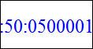 | – кадастровый номер квартала;
 | – граница кадастрового квартала;
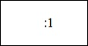 | – надписи кадастрового номера земельного участка.

Схема расположения границ публичного сервитута
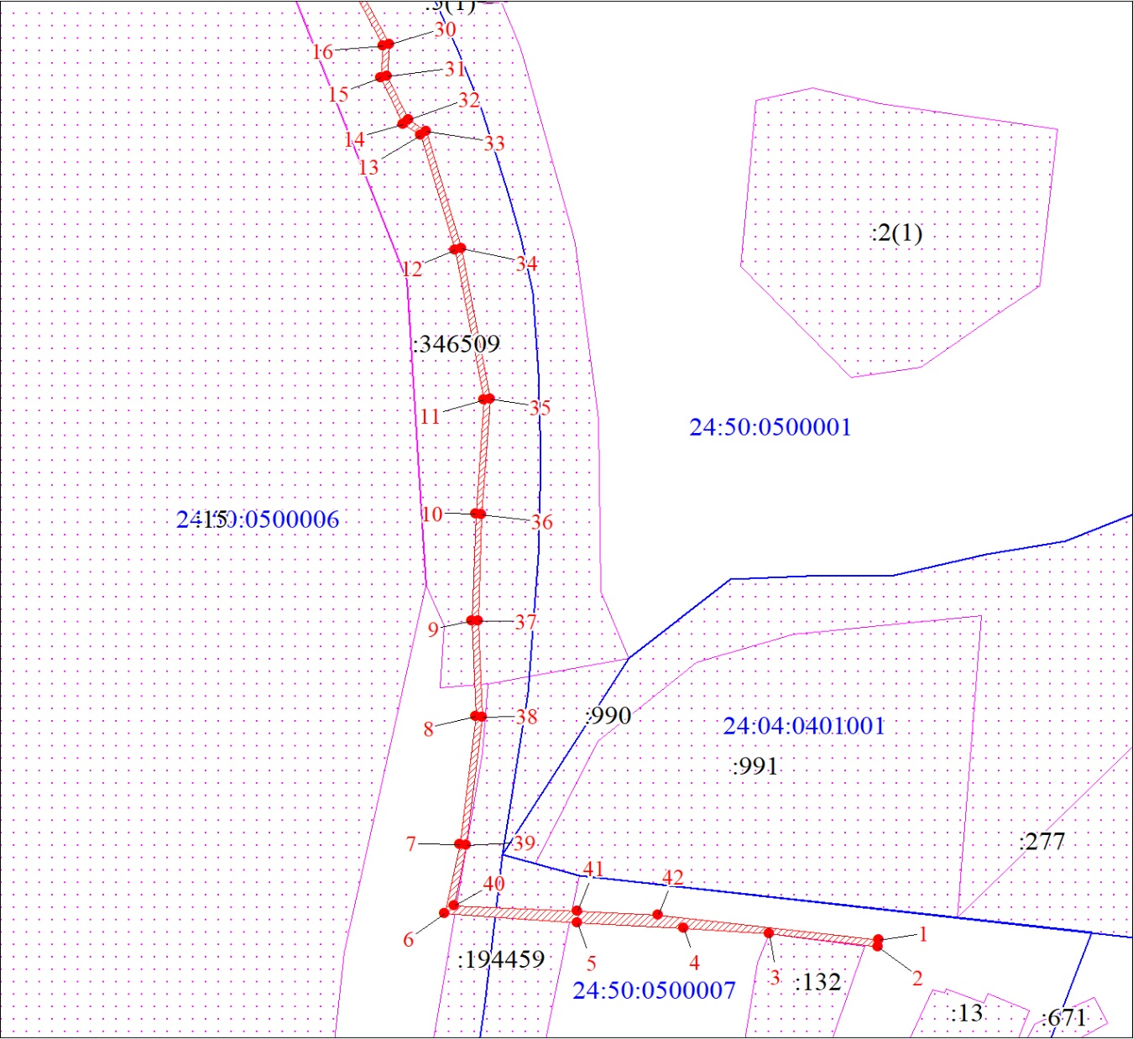
Масштаб 1:2000
Условные обозначения:
– граница публичного сервитута;
– характерная точка границы объекта;
– существующая часть границы, имеющиеся в ЕГРН сведения о которой достаточны для определения ее местоположения;
– кадастровый номер квартала;
– граница кадастрового квартала;
– надписи кадастрового номера земельного участка.

